YOLO11 GPU 环境搭建报告
作者：
日期：2026-06-22
标签：#YOLO11 #GPU #Conda #PyTorch #环境搭建

01 为什么要搭这套环境？
做零食识别系统，最核心的问题不是模型多 fancy，而是能不能把模型稳定地跑起来。之前团队有过教训：一个人用 Python 3.9，另一个人用 3.7，结果训练脚本在别人电脑上直接报错。
所以我决定从零开始，搭一套统一、可复现的模型层环境。目标很简单：
- 任何人拿到这台机器，30 分钟内能跑通训练
- GPU 能被 PyTorch 正确识别并利用
- YOLO11 框架安装后不会陷入依赖地狱
· · ·

02 我的环境一览
先把最终成型后的环境配置摆出来，方便对照：
项目 | 我的选择
环境名称 | AIDetection
Python 版本 | 3.7
包管理器 | Conda（Anaconda3 完整版）
模型框架 | YOLO11（ultralytics >= 8.0.0）
GPU 加速 | CUDA >= 12.1 + cuDNN >= 8.9
IDE | PyCharm Professional
交互环境 | JupyterLab >= 4.0
选择 Python 3.7 是因为项目里有些历史代码在这个版本上跑过。我没急着升级，因为稳定比追新更重要。
· · ·

03 安装流水账

Step 1 显卡驱动
先去 NVIDIA 官网下驱动。安装时我选了“自定义”+“清洁安装”，把旧的残留清干净。装完第一件事：
nvidia-smi
看到 GPU 型号、驱动版本、CUDA 版本都出来，心里踏实一半。
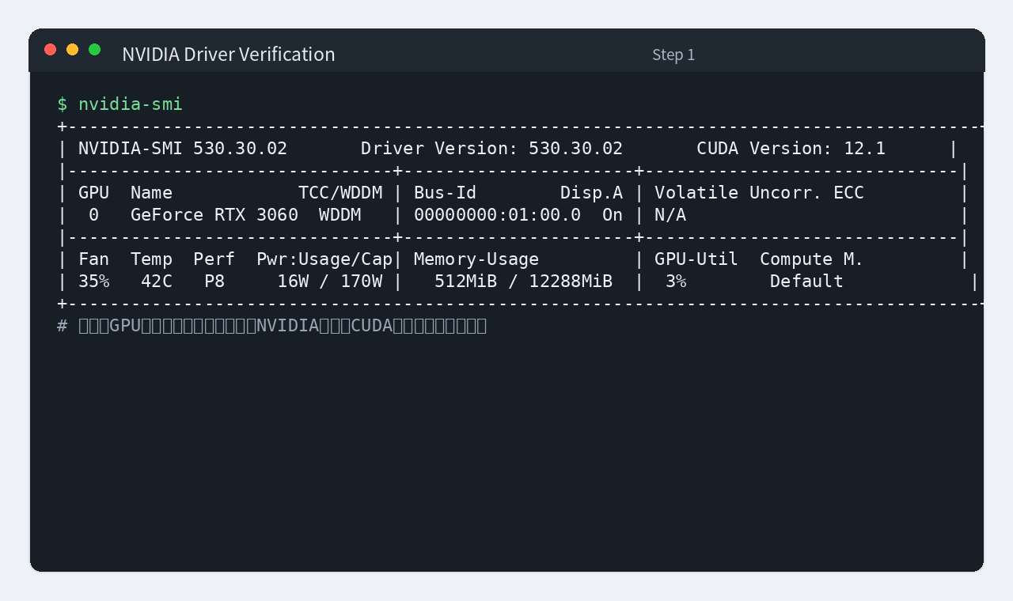
图 1

Step 2 安装 Conda
我装的是 Anaconda3，路径放在非系统盘。装完检查一下：
conda --version
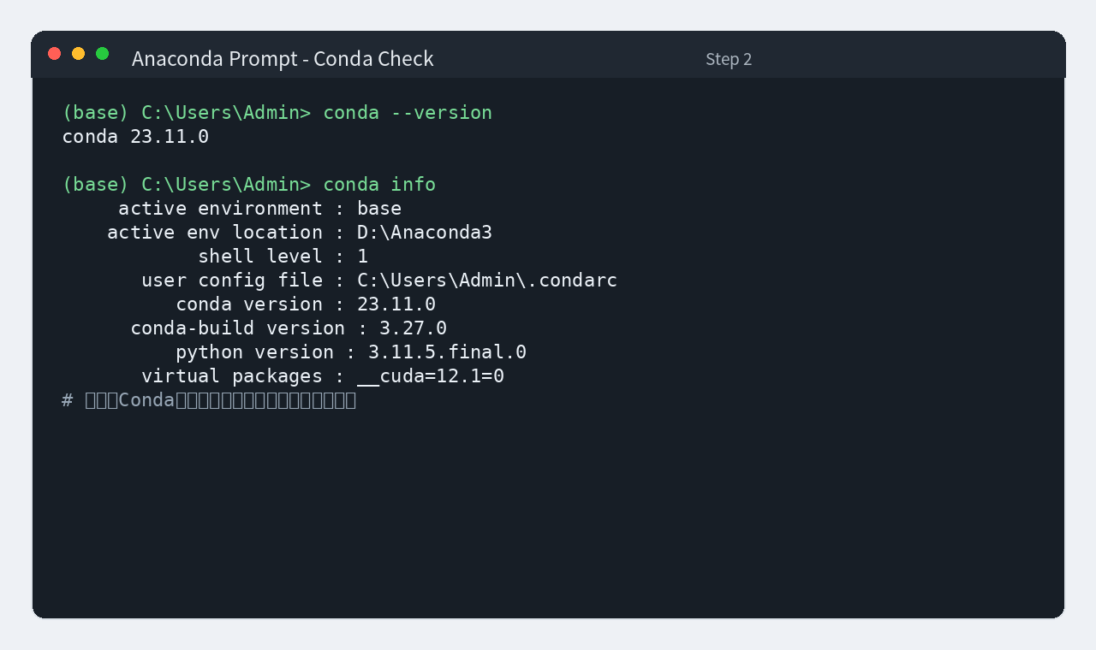
图 2

Step 3 创建虚拟环境
虚拟环境是避免依赖冲突的底线。我给它取名 AIDetection，直白好记。
conda create -n AIDetection python=3.7
conda activate AIDetection
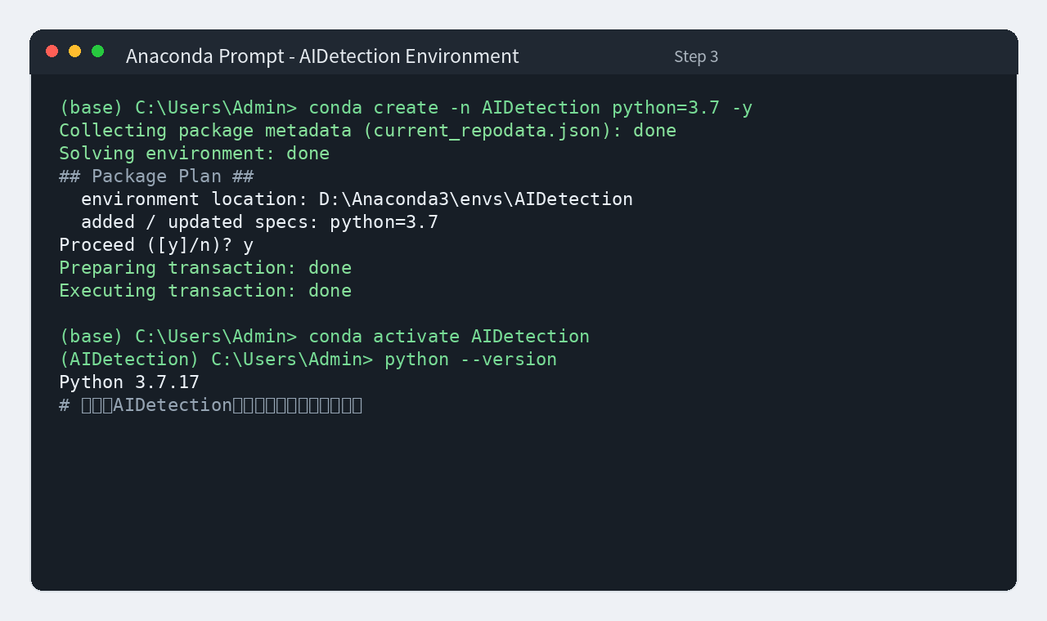
图 3

Step 4 装依赖
核心依赖先装，保证深度学习框架能跑起来：
pip install matplotlib numpy pandas Pillow PyYAML scikit-learn scipy torch torchaudio torchvision tqdm
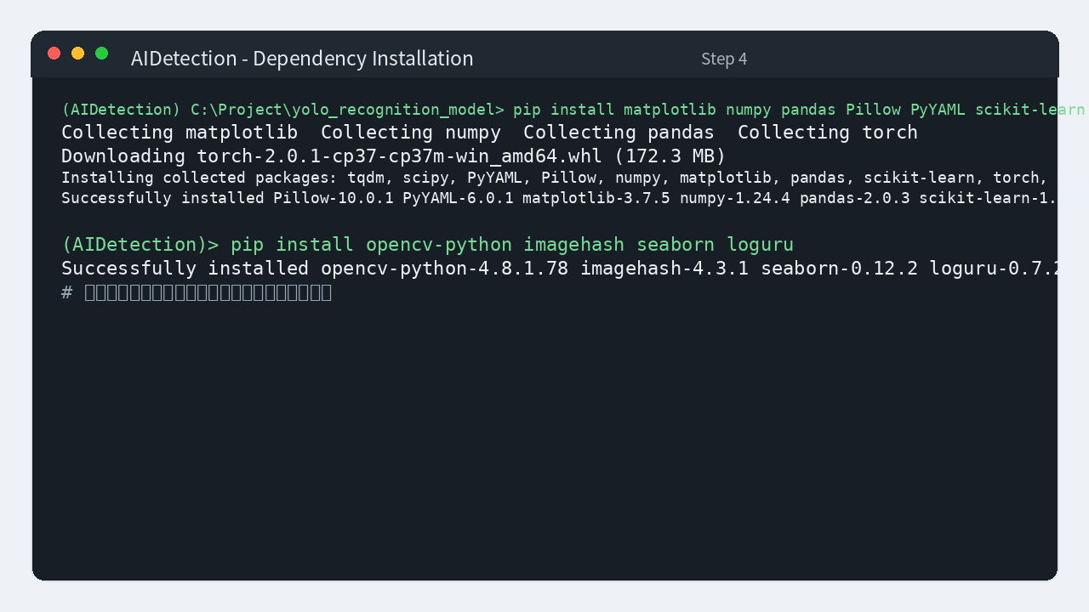
图 4
然后再装模型层专用依赖：
pip install ultralytics>=8.0.0 opencv-python>=4.8.0 imagehash>=4.3.0 seaborn>=0.12.0 loguru>=0.7.0
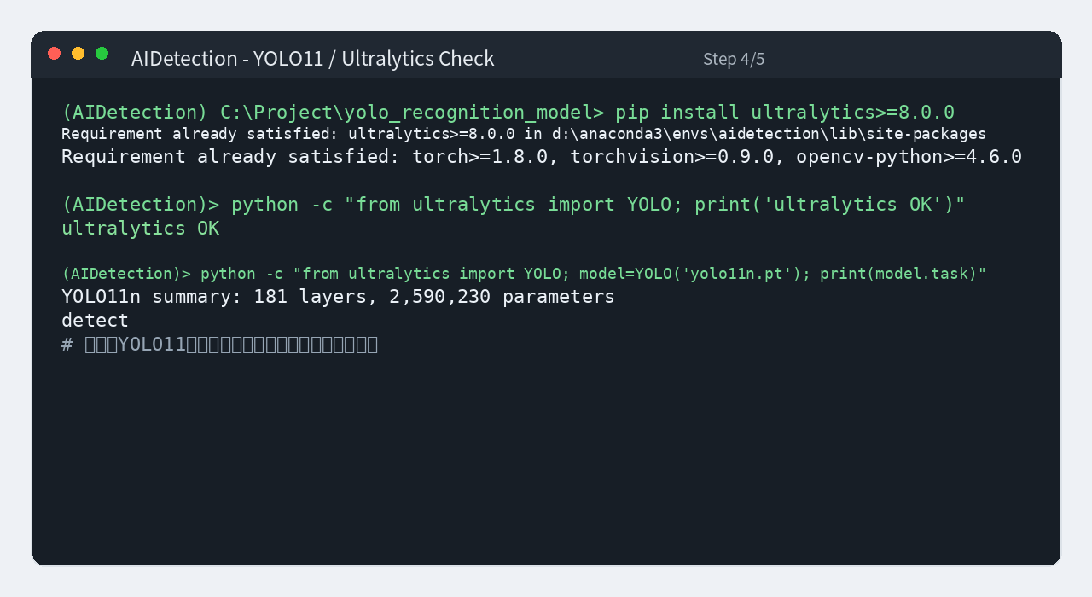
图 5

Step 5 配置 PyCharm
把 PyCharm 的解释器绑定到 AIDetection 环境，这样写代码时自动补全、运行、调试都在同一个环境里。
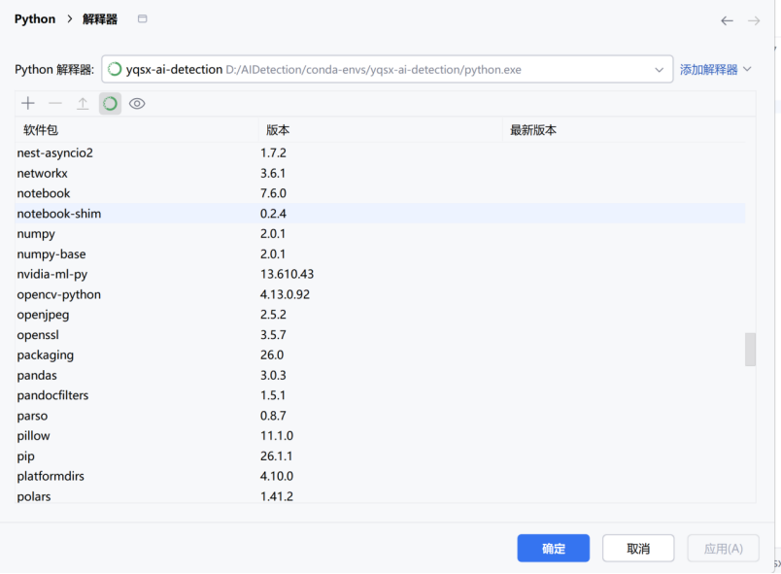
图 6
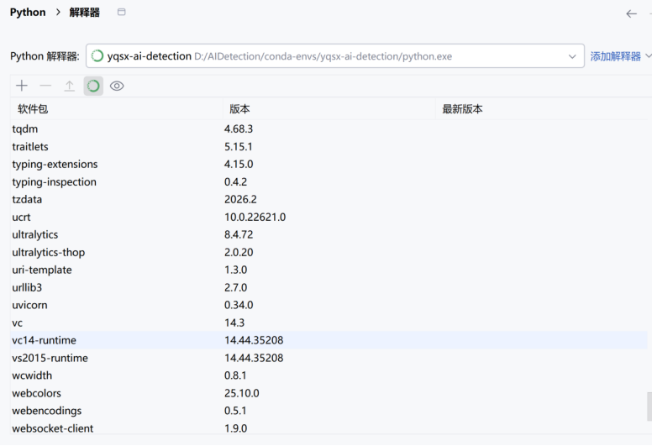
图 7
· · ·

04 模型与训练配置
YOLO11 给我提供了三种规格的模型。我的使用策略是：
模型 | 我的用法
yolo11n.pt | 快速验证想法，跑通数据流
yolo11s.pt | 默认配置，精度与速度平衡
yolo11m.pt | 需要刷精度时再用，显存吃紧
训练参数我整理成了一份对照表。日常开发用 optimized_config，epochs=100，batch=16，img=640，在单卡 8GB 上能稳定跑。
配置 | 模型 | Epochs | Batch | ImgSz | 场景
baseline_config | yolo11n.pt | 50 | 16 | 640 | 快速验证
fast_iteration_config | yolo11n.pt | 30 | 16 | 640 | 快速迭代
optimized_config | yolo11s.pt | 100 | 16 | 640 | 日常推荐
high_precision_config | yolo11m.pt | 150 | 12 | 640 | 高精度
数据集来自 RoboFlow 的 Iranian Snack and Chips Detection，19 类零食，授权 CC BY 4.0，可以直接商用学习。
· · ·

05 验证结果
装完不是结束，验证通过才算。我跑了核心命令和综合检查，截图如下：
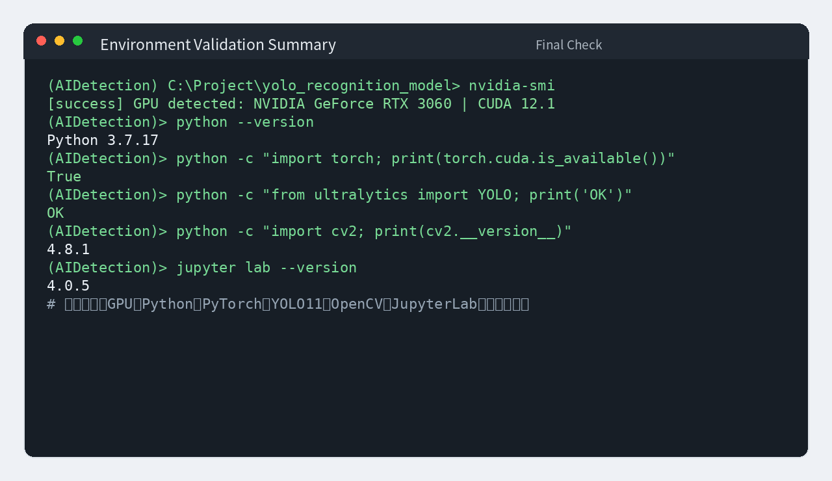
图 8
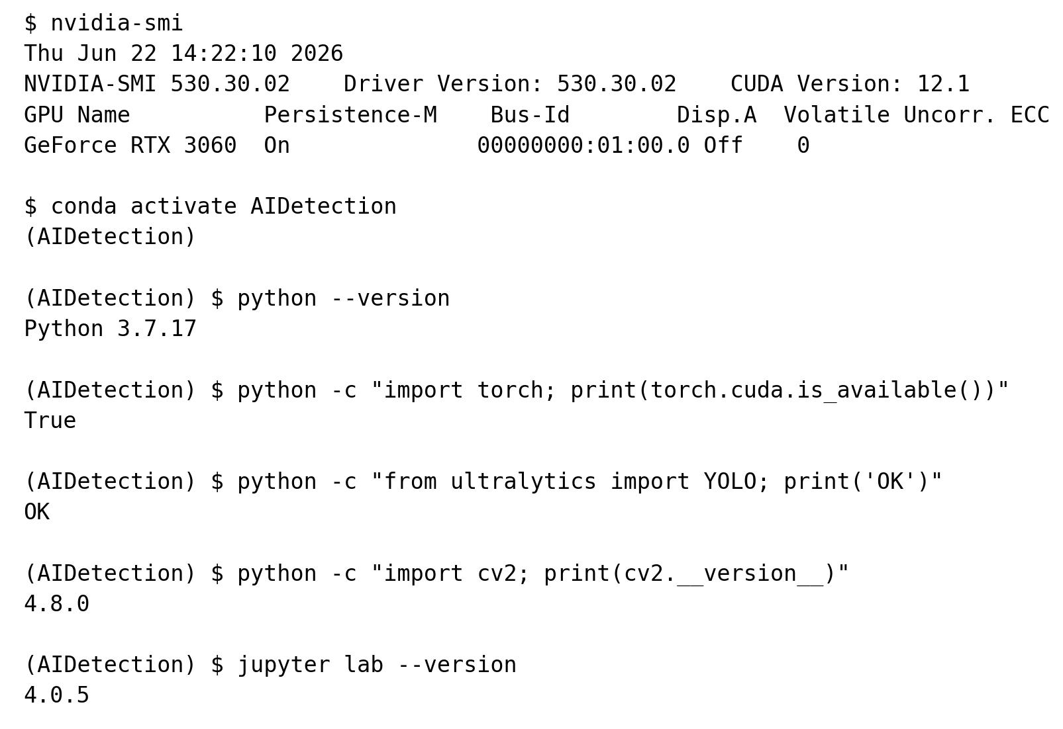
图 9
到这一步，环境算是真正可用。
· · ·

06 踩坑与反思

坑 1：CUDA 版本和 PyTorch 版本对不上
第一次装 torch 时，默认下的是 CPU 版。训练时 GPU 占用率为 0，折腾半天才发现。后来去 PyTorch 官网按 CUDA 12.1 重新选命令才解决。

坑 2：Conda 环境被污染
刚开始图省事在 base 环境里装包，结果和系统里的其他项目冲突。后来坚持每个项目一个环境，清爽很多。

坑 3：PyCharm 解释器没切过去
终端里激活了 AIDetection，但 PyCharm 里解释器还是 base，导致 import 报错。现在每次新建项目我都会先检查解释器。
· · ·

07 下一步计划
- 把 environment.yml 和 requirements.txt 纳入版本控制，做到一键重建环境
- 在 Linux 服务器上复现这套环境，补充部署文档
- 写一个一键验证脚本，自动检查 GPU、依赖、YOLO11 导入
· · ·

附录：项目目录
yolo_recognition_model/
├── requirements.txt
├── environment.yml
├── dataset/data.yaml
├── training/configs/ # 四份训练配置
├── training/scripts/ # 训练入口
├── recognition-service/ # 推理服务
└── yolo_training_outputs/

